2025 年安徽省住房和城乡建设系统
手工木工职业技能竞赛

技 术 文 件

2025 年 5 月

目录
一、项目简介 1
（一）技能说明 1
（二）操作项目技术要求 1
二、裁判技术组 3
三、竞赛内容及时间 3
（一）命题原则 3
（二）理论知识考试 4
（三）实操技能考核 5
四、成绩评判的标准及要求 8
（一）评判标准 8
（二）评分细则 8
（三）比赛要求 9
（四）操作技能考核评分细则 10
五、评判要求 13
（一）评判的方法 13
六、场地布置及要求 16
（一）现场料具准备 16
（二）选手自备工具 16
七、选拔赛场地要求 17
（一）场地面积要求 17
（二）场地照明要求 17
（三）场地消防和逃生要求 17
八、赛场安全要求 18
（一）选手安全防护措施要求 18
（二）有毒有害物品的管理和限制 18
（三）医疗设备和措施 18
九、竞赛组织流程 19
（一）竞赛原则 19
（二）裁判员的工作内容 20
（三）选手的工作内容 20
（四）赛场纪律 21
十、赛场开放的要求 21

一、项目简介

（一）技能说明
手工木工广泛应用于工业与民用建筑施工，工作内容涵盖制作和安装各类木质构件，如门窗、楼梯、吊顶龙骨以及室内外装饰性木作等。凭借专业的木工技艺，他们能够将木材塑造为满足建筑功能与美观需求的实用结构和装饰元素，为建筑物增添独特的风格与质感。​

（二）操作项目技术要求

1、理论知识
命题范围以木结构工程施工规范、手工木工职业技能培训鉴定等教材内容为主。
理论与技能操作的参考资料：
（1）GB 50206-2012《木结构工程施工质量验收规范》；
（2）《手工木工》（第三版）——建筑职业技能培训教材，2020年 8 月第三版，中国建筑工业出版社；
（3）《手工木工（技师、高级技师）》——建筑职业技能培训教材，2010年6月第一版，中国建筑工业出版社；

2、实操技能
所需要的技能要求包括：
（1）能够精准识读各类建筑图纸，建筑施工图、结构施工图以及木工专项节点详图等。
（2）具备按1:1比例放样的能力。
（3）了解设计知识及人体工程学原理。
（4）精通各类木工材料知识，熟知常见木材（如松木、橡木、红木等）的特性；掌握木工工艺知识；以及现代木工加工机械的操作流程与技术要点。
（5）掌握必要的木结构相关知识，了解木结构的力学原理。
（6）熟练运用各类加工、打磨切割工具使用的能力。

3、实操技能
（1）材料：
采用主办方提供的木材（如实木板材、人造板材等）、玻璃及相关辅料（如胶水、螺丝、合页等）。选手在制作过程中应对木材进行严格挑选，确保木材无明显裂缝、腐朽等缺陷，对于需拼接的木材，应保证拼接部位的拼接紧密、材质纹理相近。对非标准尺寸的木材进行精细加工，使其符合设计要求。
（2）门套制作技术：
① 弹线与打眼
② 安装衬板
③ 安装门套框架
④ 安装饰面板
⑤ 安装门套线​
（3）门体改造与安装技术：
① 基础门体验收​​
② 玻璃与木格栅安装​
③ 门锁安装​
（4）安全操作：
① 参赛选手必须严格遵守赛场安全规定，正确佩戴安全帽、护目镜、手套等个人防护用品，避免发生意外伤害。​
② 操作电动工具前，需检查设备性能是否良好，电源线有无破损，确保设备接地正常。操作时严格按照操作规程进行，严禁违规操作​
③ 施工现场需保持整洁有序，材料、工具摆放规范，废料及时清理，避免因场地杂乱引发安全事故。

二、裁判技术组
裁判技术组由裁判长、副裁判长和裁判员组成。裁判长负责组织全体裁判员做好裁判工作，掌握竞赛进程，解决竞赛过程中可能出现的问题。负责协调并确保竞赛顺利进行，取得圆满成功；副裁判长辅助裁判组做好各项裁判工作；裁判员负责赛场裁判评分工作。

三、竞赛内容及时间

（一）命题原则
竞赛题目参考手工木工项目国赛的要求、规范以及标准，同时充分考量省内实际应用状况，结合竞赛场地的空间布局、设备设施条件进行命题。​
依照手工木工相关技术规范和行业通行标准，着重考查选手的基础手工技艺和专业化操作流程。高度重视作品质量与工艺精度，在考核过程中，既关注操作实施的全过程，又强化对质量把控环节的评估。紧密贴合木工行业前沿技术发展趋势，融入实际工作场景中的常见问题与复杂任务，全面考核选手的职业综合能力。通过竞赛，不仅要实现选拔优秀选手的目标，还要着重检验选手的学习领悟能力、对设计图纸及工艺要求的理解能力、实践动手操作能力，以及在工作中所展现出的职业素养与发展潜力。
本次竞赛对于全省手工木工技能人才的培养起到示范引领作用，助力推动省内手工木工技能人才队伍的高质量建设。​
本次竞赛内容分为理论知识考试和实操技能考核两个部分。竞赛赛题由裁判技术组参考相关国赛技术要求，结合我省手工木工行业实际情况精心出题。​

（二）理论知识考试
理论考试采用闭卷笔试的方式，从手工木工职业技能竞赛理论试题库中抽取题目进行组卷。理论考试时长为60分钟，试卷满分100分，按30%的比例计入竞赛成绩总分。
理论试卷包括单项选择题50题（每题1分），多项选择题15题（每题2分）判断题20题（每题1分）。
示例：
一、单项选择题：（每题只有一个选项是正确答案）
1、制作榫卯结构时，用于连接两块成直角木材的榫卯类型通常是（ B ）
A、燕尾榫 B、直角榫 C、粽角榫 D、插肩榫
二、多项选择题：（每题有2-5个选项是正确答案，多选或少选不得分）
1、木材的强度主要是指其（ ABCD ）强度。
A、抗拉 B、抗压
C、抗弯 D、抗剪
E、抗裂
三、判断题：（每题后括号内填 × 或√）
1、木门制作容易出现的缺陷是刨痕、毛刺、缺棱、掉角等。（√）

（三）实操技能考核
实操技能考核时间为 4 小时，满分为 100 分，按 70% 的比例计入竞赛成绩总分。
本次公布的实操技能考核为样题（最终实操赛题于比赛前一天公布，根据职业技能竞赛相关规定要求，有不超过30%的调整。）
本次竞赛要求一位选手独立完成一扇定制木门（含门套）的制作与安装。

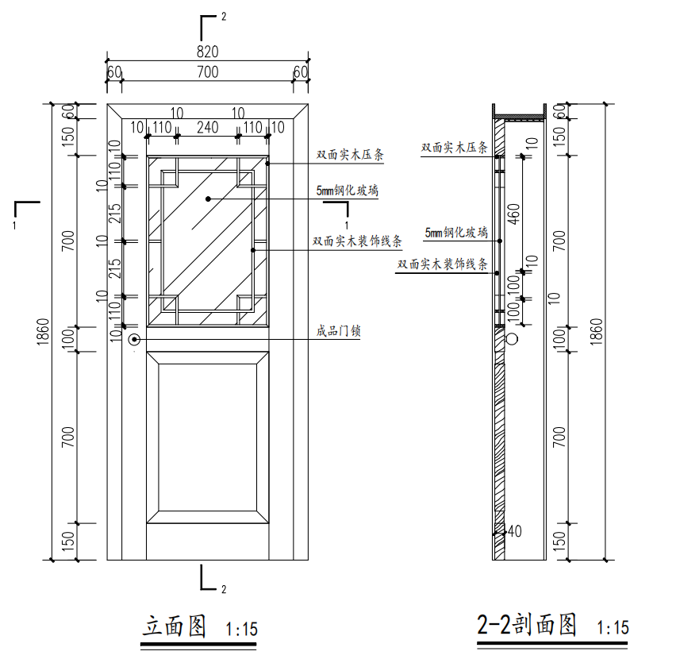
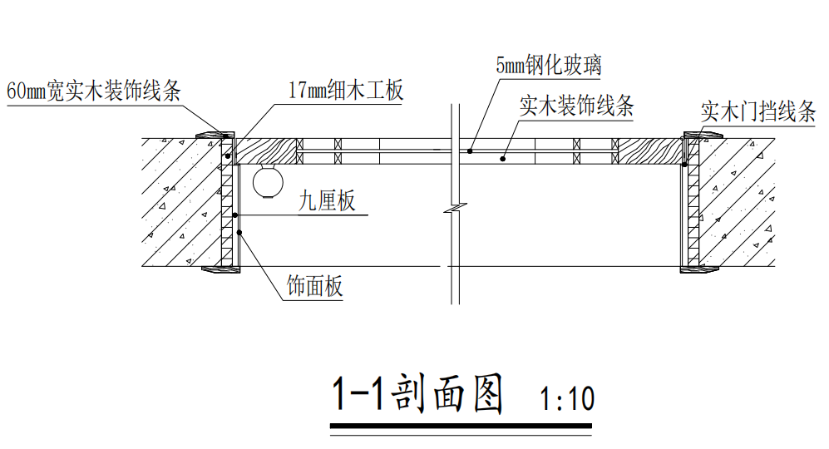

1、木门主体制作
成品规格：门扇净尺寸为 1800mm（高）×700mm（宽）×40mm（厚），上侧预留装饰木线条夹装玻璃区域高度为 700mm宽度500mm（木门主体基础框架由主办方提供）。
现场制作要求：
（1）对上侧玻璃进行夹装，夹装5mm厚钢化玻璃，通过10mm×17mm双面木压条45°角连接固定；
（2）利用10mm×17mm木线条制作装饰木花格，连接处采用十字搭接法，双面均需制作。
2、门套制作与安装
门套规格：适配门洞尺寸为 1850mm（高）×760mm（宽）×240mm（墙厚）；
现场安装要求：
（1）门套整体安装位置离地10mm；
（2）主板需与墙体通过膨胀螺丝（间距≤600mm）或木楔+铁钉固定牢固；
（3）贴脸线与门套、墙体接缝处需打胶密封，阴阳角接口需做45°对角拼接，误差≤1mm；
（4）门与门套缝隙均匀（上下缝3-5mm，侧缝2-3mm），开合顺畅无卡顿。
3、门锁安装
根据赛场提供的门锁进行安装。

四、成绩评判的标准及要求

（一）评判标准
实操竞赛试题采用100分制。其中主观分共25分，客观分75分，具体分值分布详见评分汇总表。

（二）评分细则
1、客观评分项：
（1）尺寸精度：对木门套的长、宽、高，门体的尺寸以及门锁安装位置的各项尺寸进行测量。以设计图纸标注尺寸为标准，每出现 ±1mm的误差将扣一定分值，各项具体扣分标准详见评分表。测量位置包括门套的四个边框、门体的边缘以及门锁安装孔位等关键部位。
（2）水平与垂直精度：使用水平仪和铅垂线测量木门套和门体的水平度与垂直度。门套的水平误差和垂直误差均以每 1mm为单位扣除相应分值，如水平误差每1mm扣0.3分，垂直误差每1mm扣0.3分。测量位置为门套的上下边框及两侧边框，门体同样测量其上下及两侧边缘。
（3）平整度：检查门套表面、门体表面及门锁安装区域的平整程度，确保无凹凸、变形等缺陷。使用靠尺或塞尺测量，每出现 1mm 的偏差扣除相应分数，如门套表面平整度每 1mm 偏差扣 0.2 分，门体表面平整度每 1mm 偏差扣 0.2 分等。
（4）角度精度：针对门套的阴阳角、门体的开合角度等进行测量。以90° 为标准角度，每出现 ±1° 的角度误差扣一定分值，如门套阴阳角角度误差每 1° 扣 0.2 分，门体正常开合角度与设计要求偏差每 1° 扣 0.2 分等。
（5）细部尺寸：对门套的装饰线条宽度、厚度，门体夹玻璃格栅的尺寸，门锁的安装位置等细部尺寸进行测量。同样以设计要求为标准，每出现 1mm 的误差扣除相应分值。
2、主观评分项：
（1）连接质量：主要评判木门套各部件之间的连接（如榫卯连接、钉接、五金连接）、门体框架的连接以及门锁安装的牢固程度。对于榫卯连接，若出现松动、缝隙过大等情况扣除一定分数；五金连接如螺丝未拧紧、合页安装不牢固等均要扣分。
（2）成品外观：观察门体表面是否平整光滑，有无划痕、磕碰、变形等缺陷；门套的装饰线条是否流畅、美观；玻璃安装是否牢固，有无气泡、杂质，密封胶是否均匀、美观。每出现一处明显缺陷扣除一部分分数。
（3）工艺细节：包括玻璃与格栅的贴合度；门套的边角处理是否精细；门锁安装后的外观效果等。
（4）清洁程度：检查施工现场及成品的清洁情况，包括是否有木屑、胶水残留，工具是否摆放整齐等。
客观评分测量位置图（评分点）及具体评分方案将在评分前予以公布。现场抽签决定具体打分点。

（三）比赛要求
参赛选手需服从组委会纪律、环境、健康、安全等要求，拒不服从者，将视情况严重程度直至取消竞赛资格。
裁判员在执裁过程中，应公平、公正、公开执裁，不得出现相互串通打分，一经发现有相互串通者，将立即取消裁判资格，对其进行的评分作无效处理。

（四）操作技能考核评分细则
1、手工木工职业技能竞赛评分表
标准编号 | 内容 | 分数 | 分数 | 分数 | 实得分
 |  | 客观分 | 主观分 | 总分
A | 尺寸 | 20 |  | 20
B | 水平度 | 16 |  | 16
C | 垂直度 | 16 |  | 16
D | 平整度 | 8 |  | 8
E | 角度精度 | 10 |  | 10
F | 细部处理 | 5 |  | 5
G | 连接及成品质量 |  | 23 | 23
H | 素质 |  | 2 | 2
总分 |  | 75 | 25 | 100
注：该配分方案仅供参考，本次竞赛评分以最终评分方案为准

2、手工木工职业技能竞赛实操技能检查评分表
标准编号 | 内容 |  | 要求或公称尺寸 | 评分标准 | 最大分值 | 实测值 | 得分值
A | 尺寸
A.1 |  |  |  | 每超出 1mm 误差扣除 0.3 分 | 4
A.2 |  |  |  | 每超出 1mm 误差扣除 0.3 分 | 4
A.3 |  |  |  | 每超出 1mm 误差扣除 0.3 分 | 4
A.4 |  |  |  | 每超出 1mm 误差扣除 0.3 分 | 4
A.5 |  |  |  | 每超出 1mm 误差扣除 0.3 分 | 4
 | 小计 |  | - | - | 20
B | 水平度
B.1 |  |  |  | 每超出 1mm 误差扣除 0.3 分 | 4
B.2 |  |  |  | 每超出 1mm 误差扣除 0.3 分 | 4
B.3 |  |  |  | 每超出 1mm 误差扣除 0.3 分 | 4
B.4 |  |  |  | 每超出 1mm 误差扣除 0.3 分 | 4
 | 小计 |  | - | - | 16
C | 垂直度
C.1 |  |  |  | 每超出 1mm 误差扣除 0.3 分 | 4
C.2 |  |  |  | 每超出 1mm 误差扣除 0.3 分 | 4
C.3 |  |  |  | 每超出 1mm 误差扣除 0.3 分 | 4
C.4 |  |  |  | 每超出 1mm 误差扣除 0.3 分 | 4
 | 小计 |  | - | - | 16
D | 平整度
D.1 |  |  |  | 每超出 1mm 误差扣除 0.2 分 | 2
D.2 |  |  |  | 每超出 1mm 误差扣除 0.2 分 | 2
D.3 |  |  |  | 每超出 1mm 误差扣除 0.2 分 | 2
D.4 |  |  |  | 每超出 1mm 误差扣除 0.2 分 | 2
 | 小计 |  | - | - | 8
E | 角度精度
E.1 |  |  |  | 每超出 1° 误差扣除 0.2 分 | 2
E.2 |  |  |  | 每超出 1° 误差扣除 0.2 分 | 2
E.3 |  |  |  | 每超出 1° 误差扣除 0.2 分 | 2
E.4 |  |  |  | 每超出 1° 误差扣除 0.2 分 | 2
E.5 |  |  |  | 每超出 1° 误差扣除 0.2 分 | 2
 | 小计 |  | - | - | 10
F | 细部处理
F.1 |  |  |  | 有一处问题扣 0.2 分 | 1
F.2 |  |  |  | 每超出 1mm 误差扣除 0.2 分 | 1
F.3 |  |  |  | 有一处问题扣 0.2 分 | 1
F.4 |  |  |  | 有一处问题扣 0.2 分 | 1
F.5 |  |  |  | 每超出 1mm 误差扣除 0.2 分 | 1
 | 小计 |  | - | - | 5
G | 连接及成品质量
G.1 | 门套各部件连接牢固度 |  |  | 一处松动扣 0.5 分 | 4
G.2 | 门体框架连接牢固度 |  |  | 一处松动扣 0.5 分 | 3
G.3 | 玻璃安装牢固度 |  |  | 玻璃晃动一处扣 0.5 分 | 2
G.4 | 门锁安装牢固度 |  |  | 门锁松动一处扣 0.5 分 | 2
G.5 | 门体与门套连接方式正确性 |  |  | 连接方式错误一处扣 0.5 分 | 2
G.6 | 表面质量（无划痕、磕碰） |  |  | 有一处明显划痕或磕碰扣 0.5 分 | 4
G.7 | 清洁和成品外观 |  |  | 一处不清洁或工具未摆放整齐扣 0.2 分 | 3
G.8 | 作品背面质量（平整、无缺陷） |  |  | 有一处明显缺陷扣 0.2 分 | 3
 | 小计 |  | - | - | 23
H |  | 素质
H.1 | 工完场清 |  |  |  | 1
H.2 | 安全防护 |  |  |  | 1
 | 小计 |  | - | - | 2
总计 | - |  | - | - | 100

五、评判要求
实操竞赛结束后，当场、当天进行评判，评判时，选手不能在场，场地只有裁判人员工作。裁判员评判时所用的检测工具将尽量使用选手所用工具。
（一）评判的方法
根据本次大赛技术文件要求，参考手工木工项目国赛的规则，将裁判员分为评价评分组（依据主观描述评判）和测量评分组（依据客观数据评判）。评价评分的裁判只评评价分，测量评分的裁判只评测量分。对同一作品进行评价评分时采用 0、1、2、3 分四个等级。裁判相互间分差必须小于等于 1 分，否则将进行重新评测。客观评分按照随机抽出的评分点进行评分，客观评分应由3人以上的裁判员组成，保证公平公正。出现争议，由裁判长组织裁判员商议裁决。

1、裁判员工作职责
（1）负责范围：竞赛期间每人负责监考3-5个竞赛工位，防止违规；
（2）监考地点：竞赛时在竞赛工位外流动观测；
（3）时间控制：按规定时间连续竞赛，禁止拖延时间；
（4）选手审核：查看选手身份证和随身佩戴的对应工位号；
（5）设备审核：由选手在赛前检查环境，设备、工具，选手签字；
（6）安全防范：保障选手人身安全和设备正常使用；
（7）选手离场：监督选手禁止带出赛场任何物品；
（8）相互协作：需要离岗时，专人替补，相互传达信息。
2、裁判员评判工作
裁判员听从裁判长的安排，必须经过现场培训，裁判长对所有裁判员进行分组、分工，裁判员在评判时，通过观察、测量、测试，记录竞赛成绩，评判时裁判组人员要同时在场，个人不得私自离开现场。

3、裁判员纪律要求
（1）裁判由竞赛组委会聘任，在组委会领导下开展工作。
（2）严格遵守裁判工作纪律，认真履行裁判工作职责，确保竞赛公平、公正、安全、有序规范进行。
（3）裁判组实行“裁判长负责制”，裁判长全面负责赛事裁判的分配与管理工作。
（4）裁判员根据分工负责理论考试、实操安全技术交底、赛场监督、评分与统计成绩等工作。
（5）裁判长受竞赛组委会委托全面负责竞赛执裁工作。稳妥协调处理竞赛过程中可能发生的问题，确保竞赛顺利进行。及时向组委会汇报竞赛进程和重要情况，协助仲裁组做好竞赛仲裁工作。
（6）裁判人员严格执行竞赛组委会制定的技术文件及竞赛规则，服从竞赛组委会管理。按时参加公正执裁的职业道德和公平判分的业务培训。团结协作、秉公执裁、不徇私情。
（7）认真学习评分细则，准确把握评分表中各评分项目的评判原则和标准，严格按照分工和评分表进行评判。
（8）佩戴组委会统一制作的工作证，提前进入赛场，检查座位、工位以及赛场环境，做好竞赛准备。
（9）坚守岗位，不得擅离职守，确保赛事顺利进行。
（10）裁判在竞赛过程中不回答参赛选手提出的任何有关竞赛技术问题。
（11）裁判员做好赛场记录，字迹清楚。评判过程严肃认真、一丝不苟。对有争议或突发问题，应及时请示裁判长，由裁判长确定处理方法。
（12）由于参赛选手操作失误，造成设备故障无法继续竞赛的，赛场裁判应维持好赛场秩序并立即报告裁判长，妥善处理。
（13）对于参赛选手违规或有可能引发人身伤害、设备损坏等事故的操作，赛场裁判应及时制止，做好现场记录，并向裁判长报告。
（14）参赛选手有故意损坏设备或故意伤害他人的行为时赛场裁判应立即制止，报告裁判长及竞赛组委会。
（15）竞赛评分及排名表汇总结束并签名后，裁判负责将所有竞赛试卷、评分表、竞赛现场记录表等竞赛资料交给裁判长，由裁判长审阅签名后送交组委会。

六、场地布置及要求

（一）现场料具准备

1、硬件设施
（1）每个工位准备一面稳固的带门洞墙体，长3150mm，高2400mm，厚240mm（包含高1850mm，宽760mm门洞口一个）。
（2）比赛现场提供半成品木门，操作平台（长1800mm，宽 800mm）。细木工板、饰面板、九厘板、木方（松木）、门套线条、白乳胶、枪钉、泡沫胶、锁具、玻璃、合页、水桶及垃圾桶等材料。

2、软件设施
工位牌号、胸牌、打印机、A3、A4 纸、桌椅、纯净水等。
工程质量检测工具：角尺、钢卷尺、靠尺、塞尺、记录本、笔等。

3、禁止使用的材料和设备
禁止使用预先加工成型的木门套成品、预制模板、数控雕刻机、全自动封边机、大型带锯机等自动化程度过高的设备。

（二）选手自备工具

1、手工工具​
铅笔、墨斗、木工锯、凿子、木锉、羊角锤、木砂纸架、胶刷等。

2、检测与测量工具​
钢卷尺、钢直尺、角尺、靠尺、水平仪、角度规、划线器、铅垂线等。​
3、电动工具​
充电式电钻、小型电动切割机、电动砂光机、气泵及配套气钉枪、电锤、开孔器、修边机等。

4、劳保与防护设备

防护镜、防护耳罩、手套、安全鞋等。
参赛者可视自身情况自行决定所带参赛工具，但须在以上规定范围内选择，主办方不为参赛者提供以上工具及材料。参赛者在比赛中允许使用数字测量装置。

七、选拔赛场地要求

（一）场地面积要求
竞赛场地每个工位长6米， 宽4米，共计24平方米。

（二）场地照明要求
赛场采光、照明和通风良好，在竞赛区设置裁判工作区1个，成绩评判区1个，光线充足，便于办公，在不影响选手竞赛的情况下，设置参观通道。

（三）场地消防和逃生要求
1、竞赛场地必须提供足够的干粉灭火器，至少保证两个消防通道畅通无阻。
2、设置消防应急逃生路线标识，标识明显清晰，有危险的位置，要标明警示牌，必要时要张贴设备安全使用说明书。
3、对进入赛场的人员要逐一进行安检，防止任何易燃易爆危险物品带入赛场。
4、赛场内禁止吸烟，张贴禁烟标识，指定专员进行赛前消防检查，并在竞赛过程中巡视检查，确保竞赛顺利进行。

八、赛场安全要求

（一）选手安全防护措施要求

1、安全意识
（1）每位选手必须按照主办地的安全标准及手工木工职业技能竞赛的要求，配备个人防护用品，在进行切割操作时必须按要求防护（戴安全眼镜、口罩、耳塞）等。
（2）在进行切割操作时，如果不按要求防护，裁判有权暂停其比赛。

2、熟知有关用电安全说明
现场电力规格为单相220V交流电，安全用电，禁止使用不符合安全要求的产品，禁止滥用电气设备。

3、竞赛工位隔离
参赛选手在本竞赛工位内操作，赛位间距较小时，要互不影响操作。
4、环境卫生
保持地面环境卫生整洁，做到工完场清的优良职业素养。

（二）有毒有害物品的管理和限制
妥善保管一切易燃易爆危险品，竞赛场地只能存放当日所需数量的易燃材料，避免任何堆积的废纸或者其他易燃材料，废弃物，如纸张、包装等必须摆放在专门的垃圾箱中，垃圾及时转移到场地之外的垃圾容器中。

（三）医疗设备和措施
赛场有值班医护人员，场地备有医药急救箱，包括外伤处理和急救药物。

九、竞赛组织流程

（一）竞赛原则

1、主要竞赛文档
竞赛项目技术文件，提前公开。（最终比赛试题可能会有30％变化，包括但不限于尺寸标注图案变化。），供各参赛选手熟悉比赛、 参练之用。

2、成立组织结构
成立竞赛组织机构，包括竞赛组委会，裁判组，场地技术支持组，秘书组等，由组委会和裁判长制定竞赛流程。
3、裁判现场培训
裁判员到达赛区后，开展赛前培训。主要讲解裁判守则与纪律，讲解技术文件、竞赛规则、竞赛流程、评判方法、讨论确定赛题，裁判分组等。
4、抽签决定赛位
在公开监督下，由裁判长主持抽签工作，采用抽签方式决定赛位。

5、选手熟悉场地
讲解竞赛规则，竞赛流程，设备使用，安全条例，选手须知，注意事项，选手熟悉设备设施，必要时，赛场技术人员讲解工具、材料的使用规范要求。
6、宣布竞赛开幕
选手入场，裁判员对选手进行安全性检查，开赛前，选手有一定的时间检查和准备工具和材料，选手可以在指引下尽可能地熟悉设备、工具、材料和工作流程。
7、正式竞赛
（1）竞赛时间
按照全省住房和城乡建设系统职业技能竞赛组委会统一安排。
（2）竞赛形式
本竞赛项目采用单人竞赛形式，参赛选手在指定的竞赛工位内，按照竞赛题目要求，在规定的时间内独立完成竞赛任务。

8、成绩评判
裁判员按照评分标准规定进行评判，裁判长对各选手成绩进行签字确认。

（二）裁判员的工作内容
裁判员在竞赛中，坚持公平公正的评判原则，严格执行竞赛流程，按照评判规则对竞赛过程进行管理和成绩评判。
评判时如果出现争议，首先按照评判标准规定，协商讨论达成一致意见，坚持技术问题技术手段解决的原则，如果不能达成一致意见时，及时报告裁判长解决。

（三）选手的工作内容
选手在竞赛中，严格遵守竞赛各项规章制度，按照竞赛题目要求进行木（板）材切割、制作和安装等工作。
选手必须严格遵守安全操作规范，正确规范使用设备和工具，竞赛时间到，立即停止作品的操作。

（四）赛场纪律
参赛选手守则
1、选手必须持本人身份证和参赛选手证参加竞赛。
2、选手要衣冠整洁，符合劳动保护要求，可以自备工具腰带、腰包、工具箱。
3、在竞赛前进行抽签来决定竞赛工位，参赛队在竞赛前30分钟到赛场检录，竞赛前20分钟进入赛场，核对现场提供的材料。
4、选手自带的工具要经过现场审核，符合竞赛规定和安全要求方可使用。
5、竞赛期间选手不得擅自离场，需要入厕等时举手示意裁判，征得裁判同意后才能离开赛位。
6、竞赛过程中严禁接受任何形式的场外指导。
7、赛场统一提供饮用水。
8、选手休息、饮食或入厕时间均计算在竞赛时间内。
9、选手须严格遵守安全操作规程及劳动保护要求，接受裁判员、现场技术服务人员的监督和警示，确保设备及人身安全。
10、选手若提前结束竞赛，应向裁判员举手示意，竞赛终止时间由裁判员记录，参赛队在结束竞赛后不得再进行任何操作。
11、选手需按照竞赛技术文件要求完成比赛，并清理现场。

十、赛场开放的要求
1、在竞赛过程中，借鉴相关国赛组织方式，尝试开放式竞赛方式，广泛宣传，开放赛场首先注意各项安全事项。
2、积极组织企业员工、院校师生等人员进行现场观摩，营造参与技能学习、实现技能成才的氛围。参观人员进入赛场前必须征得裁判长同意，在志愿者带领下参观，根据裁判长安排的时间和路线参观。参观人员只能在赛场参观通道内行走观摩，严禁进入选手竞赛工位，不得影响参赛选手的比赛。
3、裁判技术组、安全组、场地主管负责维护现场秩序，赛场严禁吸烟，大声喧哗。

